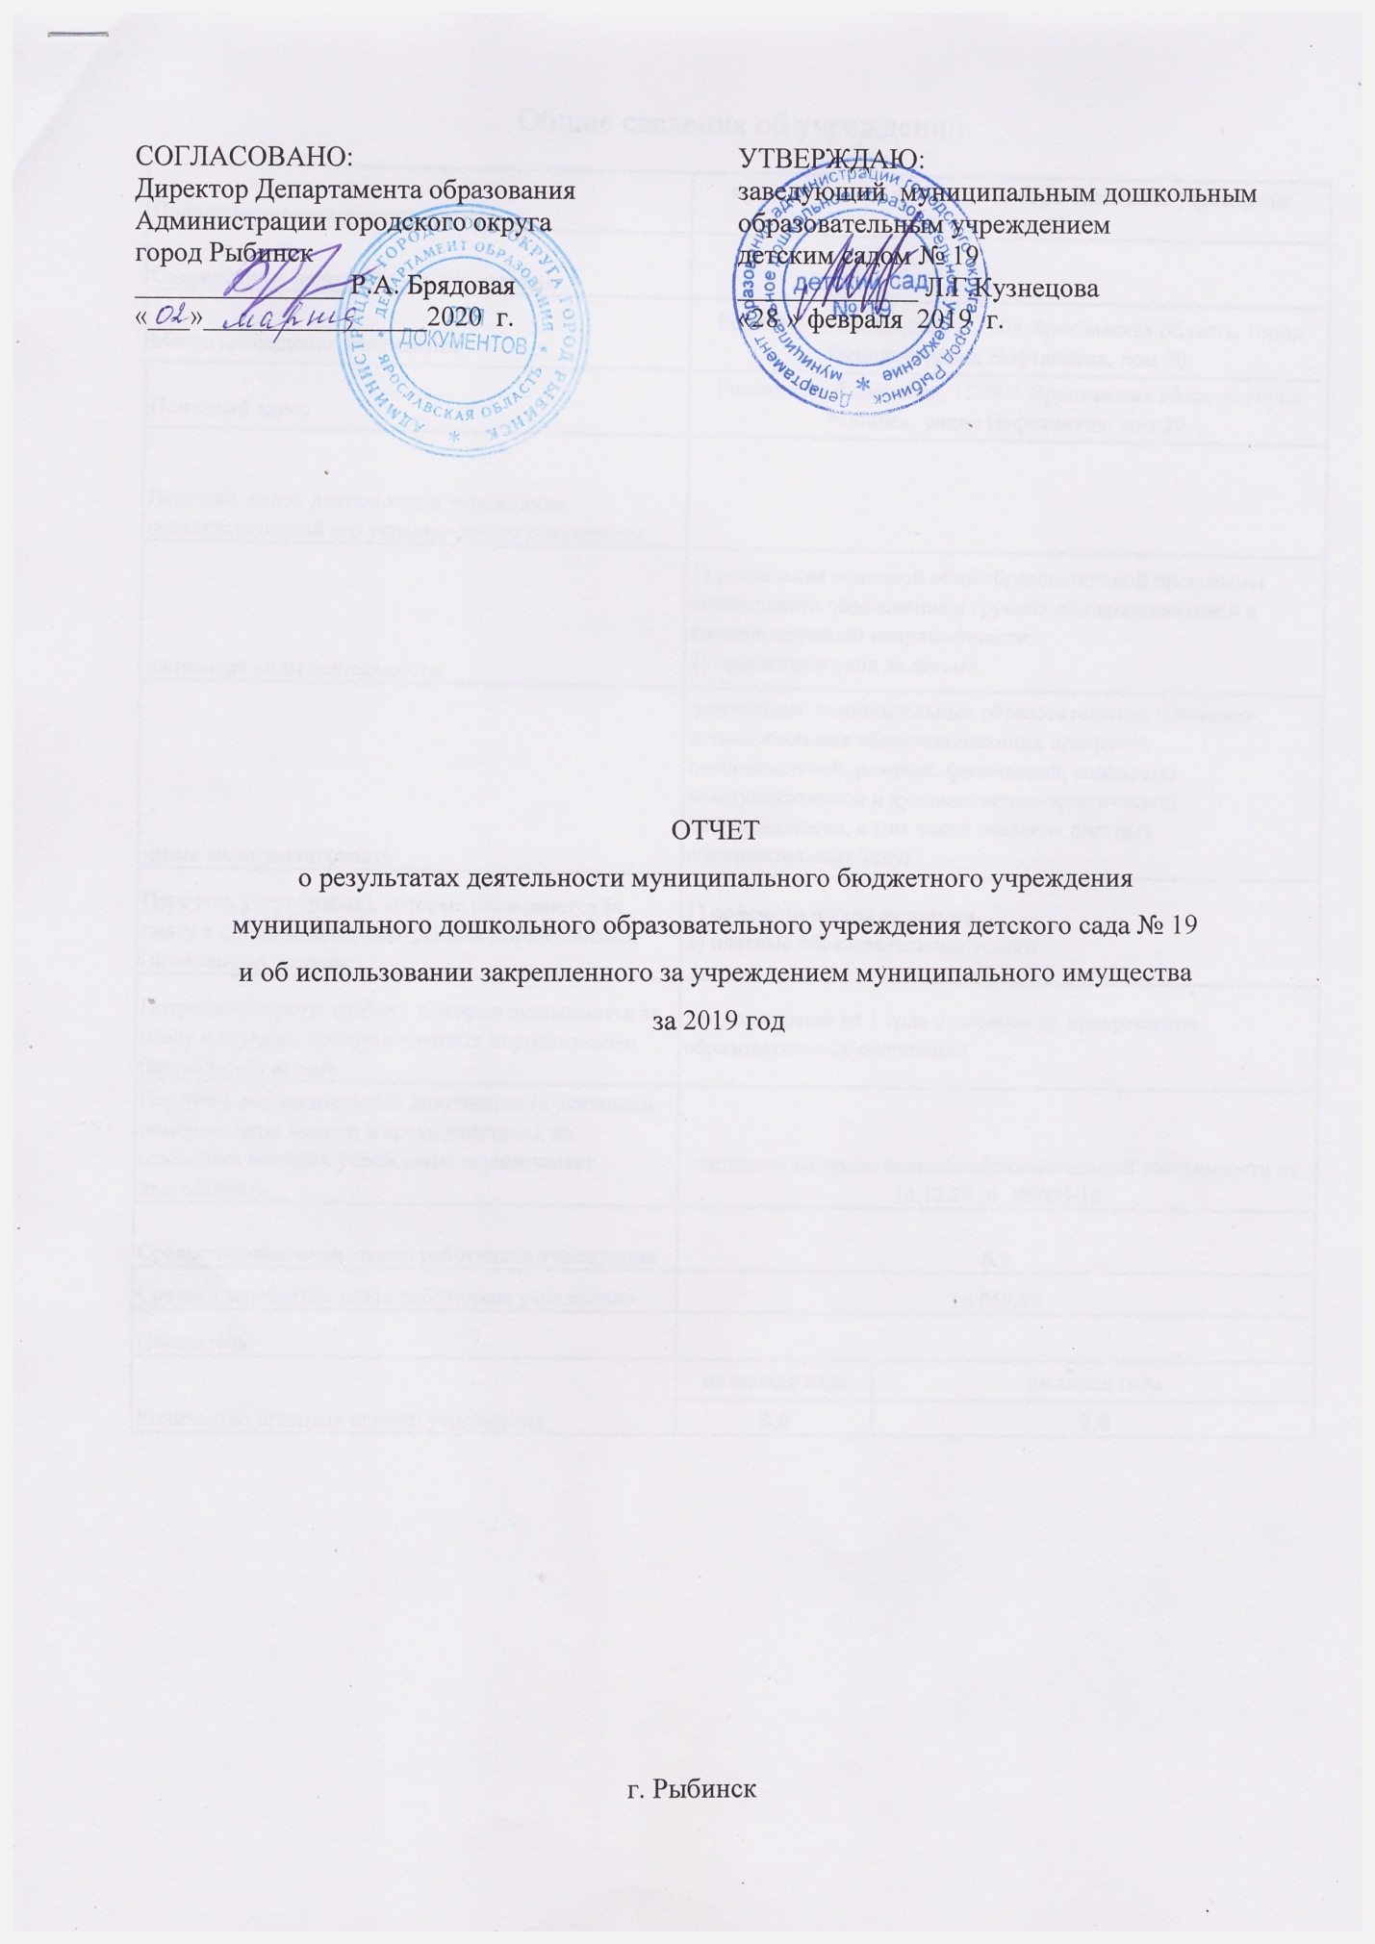

Общие сведения об учреждении
Полное наименование учреждения | муниципальное дошкольное образоательное учреждение детский сад № 19
Сокращенное наименование учреждения | детский сад № 19
Место нахождения учреждения | Российская Федерация, 152908 Ярославская область, город Рыбинск, улица Нефтяников, дом 20.
Почтовый адрес | Российская Федерация, 152908 Ярославская область, город Рыбинск, улица Нефтяников, дом 20.
Перечень видов деятельности учреждения, соответствующий его учредительным документам:
-основные виды деятельности | 1) реализация основной общеобразовательной программы дошкольного образования в группах общеразвивающей и компенсирующей направленности; 2) присмотр и уход за детьми
-иные виды деятельности | реализация дополнительных образовательных программ-дополнительных общеразвивающих программ, позновательной, речевой, физической, социально-коммуникативной и художественно-эстетической направленности, в том числе оказание платных образовательных услуг
Перечень услуг (работ), которые оказываются за плату в случаях, предусмотренных нормативными (правовыми) актами | 1) присмотр и уход за детьми 2) платные образовательные услуги
Потребители услуг (работ). Которые оказываются за плату в случаях, предусмотренных нормативными (правовыми) актами | дети в возрасте от 1 года 6 месяцев до прекращения образовательных отношений
Перечень разрешительных документов (с указанием номеров, даты выдачи и срока действия), на основании которых учреждение осуществляет деятельность | лицензия на право ведения образовательной деятельности от 14.12.2016 № 605/16
Среднегодовая численность работников учреждения | 8,9
Средняя заработная плата работников учреждения | 18 559,93
Показатель:
Количество штатных единиц учреждения | на начало года | на конец года
 | 9,8 | 9,8

Сведения о результатах деятельности учреждения БУ
N п/п | Наименование показателя деятельности | Единица измере-ния | Год, предшествующий отчетному |  | Отчетный год
1 | Изменение (увеличение, уменьшение) балансовой (остаточной) стоимости нефинансовых активов относительно предыдущего отчетного года | % | Бал. | Ост. | Бал. | Ост.
 |  |  | 22,5 | 397,2 | 2,9 | -3,7
2 | Общая сумма выставленных требований в возмещение ущерба по недостачам и хищениям материальных ценностей, денежных средств, а также от порчи материальных ценностей | т.р. | 0,0 |  | 0,0
3 | Изменения (увеличение, уменьшение) дебиторской задолженности: | т.р. | 104,3 |  | -112,0
 | в разрезе поступлений: |  | 114,5 |  | -184,4
 | в разрезе выплат: |  | -10,2 |  | 72,4
4 | Изменения (увеличение, уменьшение) кредиторской задолженности: | т.р. | 378,3 |  | -387,6
 | в разрезе поступлений: |  | -1,4 |  | 2,8
 | в разрезе выплат: |  | 379,7 |  | -390,4
5 | Доходы, полученные учреждением от оказания платных услуг (выполнения), работ | т.р. | 497,0 |  | 441,6
6 | Цены (тарифы) на платные услуги (работы), оказываемые потребителям <1> | рублей | 148,4 |  | 155,0
7 | Общее количество потребителей, воспользовавшихся услугами (работами) учреждения, в том числе: | человек | 21 |  | 22
 | бесплатными, в том числе по видам услуг: | человек | 21 |  | 22
 | платными услугами, в том числе по видам услуг: | человек | 21 |  | 22
8 | Количество жалоб потребителей | штук | 0 |  | 0
9 | Информация о принятых мерах по результатам рассмотрения жалоб потребителей |  | 0 |  | 0
10 | Поступления, в разрезе поступлений, предусмотренных планом финансово-хозяйственной деятельности учреждения: | т.р. | План | Факт | План | Факт
 |  |  | 4550,3 | 3676,7 | 4078,5 | 3568,1
11 | Выплаты, в разрезе выплат,предусмотренных планом финансово - хозяйственной деятельности учреждения: | т.р. | 4550,3 | 3622,6 | 4078,5 | 3563,4
 | ----------------------------------------------------
 | <1> в динамике в течение отчетного периода

